愛國者 CL300 測速點更新說明
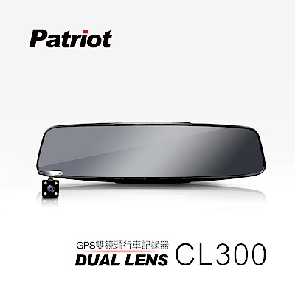
1. 請先關閉電腦防毒程式，避免天線內更新程式被防毒誤殺

2. 請將GPS天線 "頭" 利用MICRO USB線材連接電腦，即可出現如下磁碟機
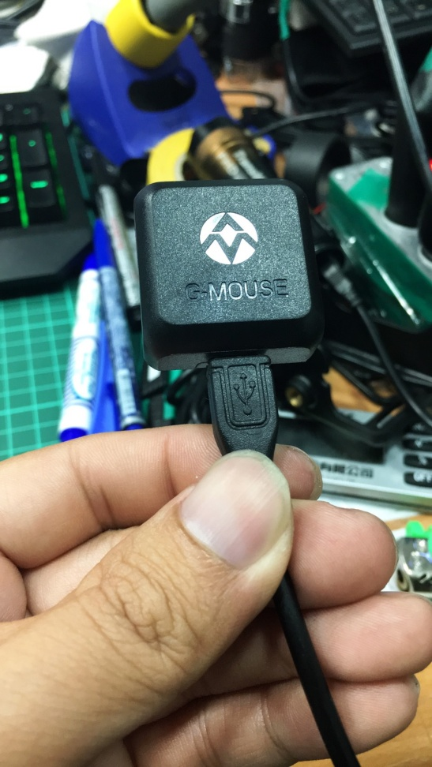
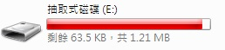

3. 點開後內含如下三或二檔案 (視版本而定)
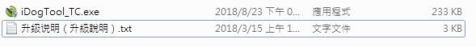
PS. 若MapTool_TC / iDogTool_TC程式遭防毒程式誤刪，可於下載區下載完整檔案包放回磁碟機內即可
亦可於磁碟機內說明事項 / 升級說明文字檔案即有下載連結可於供應商網站下載單一程式

4. 點開MapTool_TC / iDogTool_TC程式，點選藍框處，"遠程下載" 、"開始升級"
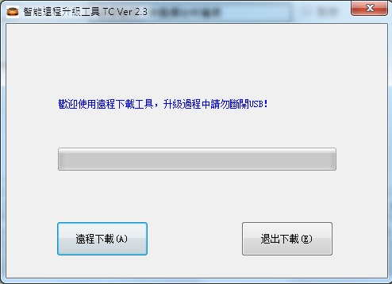

5. 於升級過程中將跳出此畫面，請靜待百分比跑完
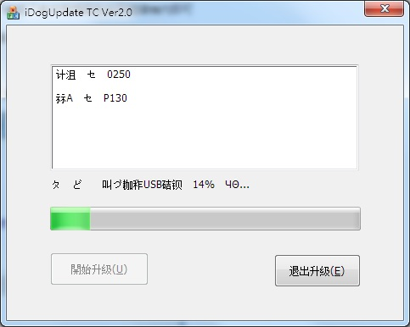

6. 跑完後如下畫面，按下"退出升級"、"退出下載"，即可正常斷開USB連結
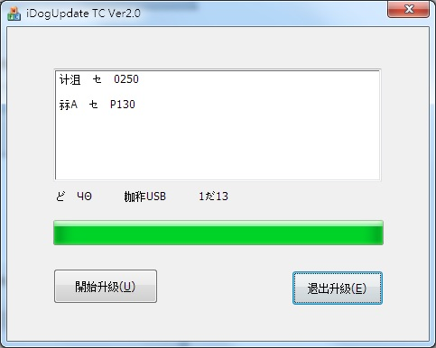

7. 將天線裝回機台，開機後測試定位即可

